1. **List the access method on Memory?**
2. **Write notes about “Word” on Memory?**
3. **Write notes about Memory hierarchy?**

ـــــــــــــــــــــــــــــــــــــــــــــــــــــــــــــــــــــــــــــــــــــــــــــــــــــــــــــــــــــــــــــــــــــــــــــــــــــــــــــــــــــــــــــــــــــــــــــــــــــــــــــ

**Answer**

**1)**

**1.Sequential access**

**2.Direct access**

**3.Random access**

**4.Associative**

**ـــــــــــــــــــــــــــــــــــــــــــــــــــــــــــــــــــــــــــــــــــــــــــــــــــــــــــ**

**2) word “ The natural unit of organization of memory. the size of word equals the number of bits used to represent an integer and the instruction length”**

**ـــــــــــــــــــــــــــــــــــــــــــــــــــــــــــــــــــــــــــــــــــــــــــــــــــــــــــ**

**3) With the help of the picture**

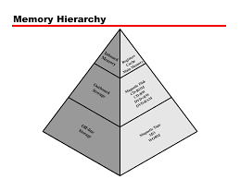

* Inboard memory

1.Registers

2.Cache

3.Main memory

* Outboard Storage

1.Magnetic disk

2.CD-ROM

3.CD-RW

4.DVD-RW

5.DVD-RAM

* Offline Storage

Magnetic tape

Then :

1. Decreasing cost per bit
2. Increasing capacity
3. Increasing access time
4. Decreasing frequency of access of the memory by the processor

احــمد حمدى هاشم ابراهيم حسان

ســـكـــــشن 1